PNCM BULLETIN D’ADHESION Association
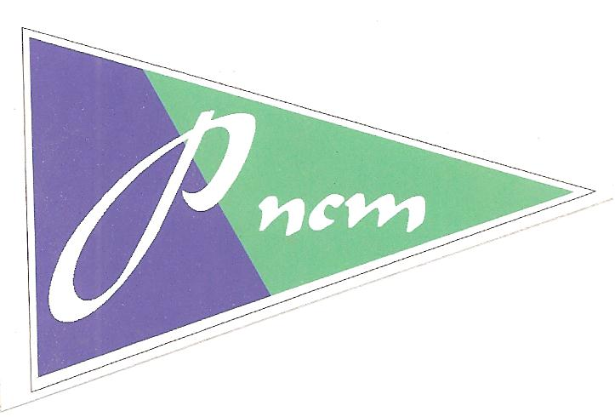2018
Nom de l’association : . . . . . . . . . . . . . . . . . . . . . . . . . . . . . . . . . . . . . . . . . . . . . . . . . . . . . . . . . . . . . . . . . . . . . . . . . .

Président : . . . . . . . . . . . . . . . . . . . . . . . . . . . . . . Tel :. . . . . . . . . . . . . . . . . . . . . . Portable : . . . . . . . . . . . . . . . . .
Adresse mail . . . . . . . . . . . . . . . . . . . .@. . . . . . . . . . . . . . . . . . . . .
Secrétaire : . . . . . . . . . . . . . . . . . . . . . . . . . . . . . Tel :. . . . . . . . . . . . . . . . . . . . . . Portable : . . . . . . . . . . . . . . . . . .
Adresse mail . . . . . . . . . . . . . . . . . . . .@. . . . . . . . . . . . . . . . . . . . .
Trésorier : . . . . . . . . . . . . . . . . . . . . . . . . . . . . . . Tel :. . . . . . . . . . . . . . . . . . . . . . Portable : . . . . . . . . . . . . . . . . . .
Adresse mail . . . . . . . . . . . . . . . . . . . .@. . . . . . . . . . . . . . . . . . . . .

Assurance : Compagnie …………………………………. Contrat N° ………………………………………
Adresse postale de l’association . . . . . . . . . . . . . . . . . . . . . . . . . . . . . . . . . . . . . . . . . . . . . . . . . . . . . . . . . . . . . . . . . .
. . . . . . . . . . . . . . . . . . . . . . . . . . . . . . . . . . . . . . . . . . . . . . . . . . . . . . . . . . . . . . . . . . . . . . . . . . . . . . . . . . . . . . . . . . . . .
Site web de l’association : . . . . . . . . . . . . . . . . . . . . . . . . . . . . . . .

40 € Adhésion d’une association.
Le bulletin d’adhésion et la cotisation sont à adresser au trésorier :
Patrimoine Navigant en Charente Maritime– Patrice HYPPEAU – 22 petite rue du bourg – 17220 Saint Christophe
Le règlement peut également être effectué par virement bancaire sur le compte de PNCM :
Code IBAN : FR76 1170 6440 0453 4188 8300 159
Le bulletin d’adhésion sera, alors, remis au trésorier lors de l’AG.
Les informations recueillies sont nécessaires pour l’adhésion.
Elles font l’objet d’un traitement informatique et sont destinées au secrétariat de l’association. En application des articles 39 et suivants de la loi
du 6 janvier 1978 modifiée, vous bénéficiez d’un droit d’accès et de rectification aux informations qui vous concernent. Si vous souhaitez exercer
ce droit et obtenir communication des informations vous concernant, veuillez vous adresser à :
Patrice Hyppeau, trésorier : patricehyppeau@aol.com
Isabelle Mann-Courty, secrétaire : isabelle@pncm.fr

Veuillez indiquer (si nécessaire) la liste des bateaux de l’association et les coordonnées des responsables du bateau.

Bateau :………………………………Responsable :.........................................Tel :. . . . . . . . . . . . . . Portable : . . . . . . . . . . . . . . . . . .
Adresse mail . . . . . . . . . . . . . . . . . . . . .@. . . . . . . . . . . . . . . . . . . .

Bateau :………………………………Responsable :.........................................Tel :. . . . . . . . . . . . . . . Portable : . . . . . . . . . . . . . . . . .
Adresse mail . . . . . . . . . . . . . . . . . . . . .@. . . . . . . . . . . . . . . . . . . .

Bateau :……………………………….Responsable :.........................................Tel :. . . . . . . . . . . . . . . Portable : . . . . . . . . . . . . . . . .
Adresse mail . . . . . . . . . . . . . . . . . . . . .@. . . . . . . . . . . . . . . . . . . .

Les caractéristiques de votre (vos) bateau(x) seront intégrées dans la base de données de PNCM dés que vous nous aurez fait parvenir la fiche de renseignement que nous vous présenterons lors de l’AG.

Montant réglé : ...............................€. A ...................................................... le ......../......../ 201...
Signature :

